Программа «Башкирские дворики» в вопросах и ответах

Программа «Башкирские дворики» рассчитана на шесть лет, с 2019 по 2024 годы. Суть программы - создание благоприятных условий проживания в многоквартирных домах и обеспечение доступной комфортной среды на дворовых территориях. Куратором является Министерство жилищно-коммунального хозяйства республики, специалисты которого дали ответы на наиболее часто встречаемые вопросы.
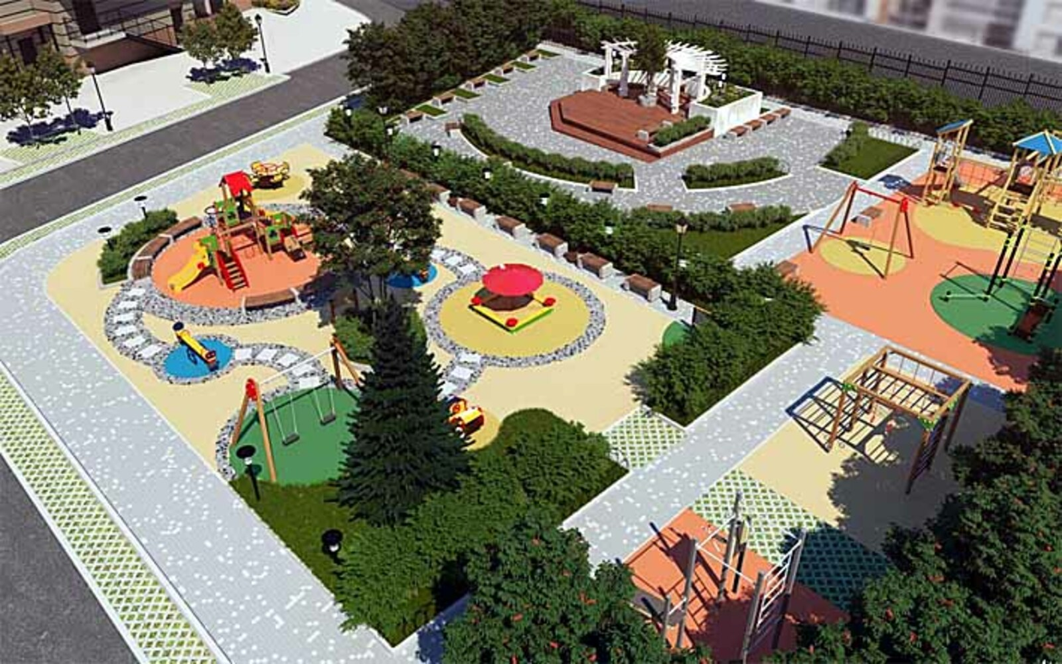
- Кто финансирует реализацию программы, каковы пропорции финансирования?
94 процента - бюджет Республики Башкортостан;
5 процентов - бюджет муниципального образования;
1 процент - средства собственников многоквартирных домов.
- Какие населенные пункты участвуют в программе? Входят ли сельские поселения?
- В программе участвуют все населенные пункты, в которых есть многоквартирные дома.
- Какое количество дворов включено в программу на 2019 год, на 2020 год и далее?
- В 2019 году будет благоустроено 480 дворов, а до 2024 года планируется благоустроить около 3000 дворовых территорий. Перечень дворов на 2020 год будет сформирован в третьем квартале 2019 года.
- Где можно посмотреть список дворов, включенных в программу на 2019 и дальнейшие годы?
- Списки дворов, включенных в программу на 2019 год, можно посмотреть на сайтах администраций муниципальных образований. Также единый список опубликован на сайте Министерства ЖКХ РБ по ссылке https://house.bashkortostan.ru/activity/14535/ и сайте Башкортостанского регионального отделения партии «Единая Россия» https://bashkortostan.er.ru.
- Что входит в перечень мероприятий благоустройства двора? Кто принимает решение (нормативы)?
- В обязательный перечень работ входят детская площадка с безопасным резиновым покрытием, спортивная площадка, контейнерная площадка, озеленение, парковочные места, информационный стенд, наружное освещение, видеонаблюдение, малые архитектурные формы. В части нормативной базы требования определяют проектные организации.
- Установлены ли лимиты финансирования одного двора?
- Определенных сумм на каждый двор нет, ведь дворы разные. Целесообразность и необходимость видов работ определяет общественно-административная комиссия, исходя из особенностей дворов и в рамках утвержденного стандарта благоустройства (перечня элементов благоустройства).
- До какого числа необходимо подать заявку, чтобы двор включили в программу на следующий год?
- Для включения двора в программу следующего года заявку следует подать до 1 сентября текущего года.
- Как принять участие в программе? Что должны сделать жители?
- Для включения в программу жителям необходимо провести общее собрание собственников помещений МКД, на котором принять решение об участии в программе и направить заявку в администрацию муниципального образования.
- Кто может инициировать участие в программе (жители, управляющая компания, муниципалитет)?
- Все перечисленные стороны.
- По каким критериям будет происходить отбор дворов, которые войдут в программу?
- Все поступившие заявки рассматривает общественно-административная комиссия муниципального образования, которая учитывает состояние этого и соседних дворов, особенности местности, а также потребность в благоустройстве.
- Кто будет принимать решение, благоустраивать двор или нет?
- Решение о сроках благоустройства двора принимается общественно-административной комиссией муниципалитета.
- Кто входит в состав общественно-административной комиссии?
- В состав комиссии входят представители администрации муниципалитета, депутаты, общественность, представители общества инвалидов.
- Могут ли жители повлиять на дизайн-проект дворов, выбор материалов? Как это можно сделать?
- На общем собрании собственников жители рассматривают дизайн-проект благоустройства двора, выбирают из перечня работ те, которые считают самыми необходимыми. После рассмотрения этих предложений специалисты муниципального образования формируют техническое задание на проект. Проект, приведенный в соответствие с требованиями нормативных документов (соблюдение зоны безопасности, прохождение инженерных сетей и т.д.), выносится на новое рассмотрение жителей и утверждается.
- При необходимости могут ли жители включить дополнительные объекты? За чей счет?
- При формировании программы на следующий год жители могут выйти с предложением предусмотреть дополнительные виды работ сверх обязательных (принять решение на общем собрании собственников и направить его в муниципалитет). Предложение рассмотрит общественно-административная комиссия муниципалитета и в случае принятия положительного решения эти виды работ будут включены в благоустройство двора (при сохранении доли софинансирования один процент от жителей).
- Можно рассчитывать на площадку выгула собак?
- Безусловно, можно, если позволяют территория, СанПин.
- Как будет проходить процесс сбора денег, квитанция отдельная будет?
- В квитанции будет предусмотрена отдельная строка. Все собранные суммы будут перечисляться на специальный счет.
- Кто отвечает за качество работ и устанавливаемых объектов?
- Заказчик – муниципальное образование. В соответствии с заключенными муниципальными контрактами – подрядчик (в гарантийные сроки три года).
- Могут ли жители контролировать качество работ? Каким образом?
- Могут, выбранный на общем собрании собственников МКД уполномоченный подписывает акты выполненных работ.
- Сколько действует гарантия на объекты благоустройства?
- Данная гарантия действует три года.
- Куда обращаться в случае возникновения вопросов и выявленных проблем?
- К заказчику - в администрацию муниципального образования.
- Будет ли видеонаблюдение во всех дворах во всех населенных пунктах? Как оно будет организовано? Куда будет передаваться картинка? Установку скольких камер предполагает стандарт? Смогут жильцы наблюдать с помощью этих камер за тем, что происходит во дворе? Можно ли за дополнительную плату увеличить количество камер или вывести картинку себе в квартиру?
- Видеонаблюдение предусмотрено, оно устанавливается по решению собственников помещений МКД при наличии технической возможности и определения источника дальнейшего содержания (если в муниципальном образовании есть система «Безопасный город», то после монтажа видеосистема будет в нее включена и содержаться за счет муниципального образования).
Изображение с видеокамер будет передаваться в систему «Безопасный город». По договору с провайдером жителям может быть предоставлен доступ к изображению со своего домашнего компьютера.
Количество камер не нормируется и зависит от площади дворовой территории. Увеличение числа камер возможно, но должно быть рассмотрено на общем собрании собственников, так как это приведет к увеличению размера софинансирования всех участников, в том числе и жителей (в соотношении 94 процента/ 5 процентов / 1 процент(см. пункт 6)).

